Manual para proveedores de datos
Pasos operativos · Versión del 27 de octubre de 2026
Este manual resume, en pasos concretos, lo que debe hacer para entregarnos sus datos. Para el detalle completo de la metodología, consulte el Plan Regional de Monitoreo.
 Tenga a mano la Referencia metodológica
Mientras este manual indica los pasos a seguir, la Referencia metodológica (Herramienta 1) aporta el detalle metodológico específico de su indicador.

Etapa 1 · Antes de empezar
1. Ubique la carpeta que MigraMar le compartió para entregar sus datos (su carpeta de recepción).
2. Decida su ruta:
- Ruta A: usted entrega datos crudos (tal como los recolectó en campo, ya depurados y cumpliendo los requisitos del punto 4) y MigraMar calcula el indicador.
- Ruta B: usted calcula su propio indicador, con la aplicación de cálculo que le facilita MigraMar o con su propio método, y entrega el resultado ya calculado.
 | Ruta A · datos crudos | Ruta B · datos calculados
Archivo que entrega | Datos crudos con columnas mínimas y filtradas para cada indicador (ver punto 4) | Datos en formato de la Plantilla de datos calculados
Diccionario de columnas | Sí, debe incluirlo (ver ejemplo en la Plantilla de datos) | No es necesario
Debe usar la aplicación de cálculo (Herramienta 3) | No | Sí
Quién calcula el indicador | MigraMar, pero se generará un reporte que debe verificar antes de publicar en Marine Manager | Usted
Qué herramientas requiero revisar | Herramientas 1, 2 y 4 | Herramientas 1, 2, 3 y 4
3. Descargue de la Caja de herramientas lo que le corresponda (Fig. 1):
- Herramienta 1: Referencia metodológica. Le dice qué especificaciones aplican a su indicador; la necesitará para completar sus datos y, si le corresponde, para configurar la aplicación de cálculo para su indicador específico.
- Herramienta 2: Plantillas de datos. Un solo Excel con las hojas diccionario_crudos, datos_crudos, diccionario_calculados y datos_calculados; útil para ambas rutas.
- Herramienta 3: Aplicación de cálculo. Solo Ruta B. Si le interesa revisar la programación, puede leer el código en R (opcional).
- Herramienta 4: Catálogo de vocabulario controlado. Siempre (nombres exactos de especie, indicador y sitio).
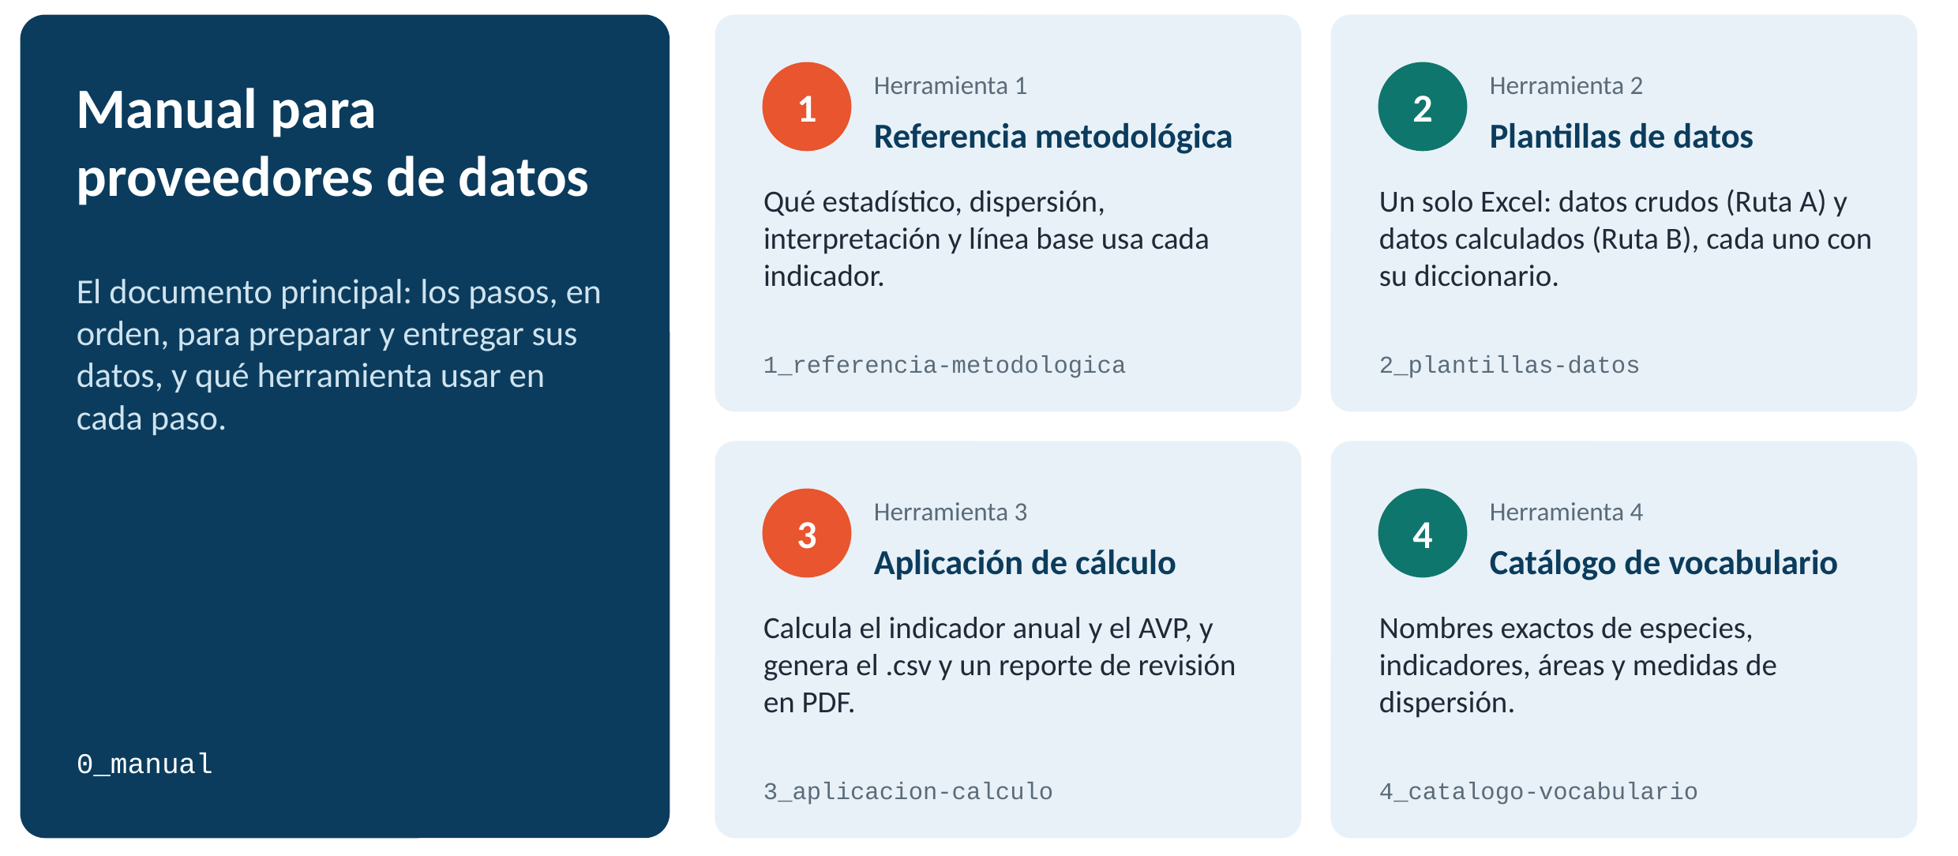
Fig. 1: Qué trae el kit de herramientas: el Manual y las cuatro herramientas que lo acompañan.

Etapa 2 · Prepare sus datos
4. Prepare sus datos:
- Proveer todo su historial de datos en un solo archivo por indicador y área de estudio acordado. Debe filtrar sus datos para incluir solamente los datos que fueron colectados año tras año de forma consistente y bajo un mismo estándar; por lo tanto, el archivo debe incluir solo el rango de años, las estaciones del año y los sitios acordados con MigraMar.
5. Revise su archivo antes de continuar, independientemente de si toma la Ruta A o B:
 En resumen
Un archivo por indicador y área · una fila por réplica · solo los años, sitios y época acordados.
Contenido del archivo
- Un solo archivo por indicador y área de estudio, sin filas de otras especies, indicadores o áreas.
- Una fila por réplica, incluidas las réplicas en que la especie no se observó (valor 0).
- Los datos de todos los años se tomaron con el mismo método, en los mismos sitios y en la misma época, como se acordó con MigraMar.
- Tiene el mínimo de réplicas por año que indica la Referencia metodológica (Herramienta 1) para su indicador.
- Están todas las columnas obligatorias (Fig. 2 y hoja diccionario_crudos de la Herramienta 2), incluidos los datos del proveedor: institución propietaria y punto de contacto. Si no los tiene en el archivo, puede escribirlos en la aplicación.
Formato
- Archivo .csv con una sola tabla y una sola fila de encabezado: sin celdas combinadas, filas de totales ni varias hojas.
- Decimales con punto, no con coma.
- Día, mes y año en columnas separadas.
- Nombres de especie, indicador y sitio escritos siempre igual y como en el Catálogo de vocabulario (Herramienta 4).
Valores
- Cada réplica tiene su esfuerzo registrado y mayor que 0, en los indicadores que aplique.
- Los valores están en las unidades que define el Plan y no hay valores imposibles.
- Una celda vacía significa “sin dato”; un 0 significa que se muestreó y no se observó la especie.
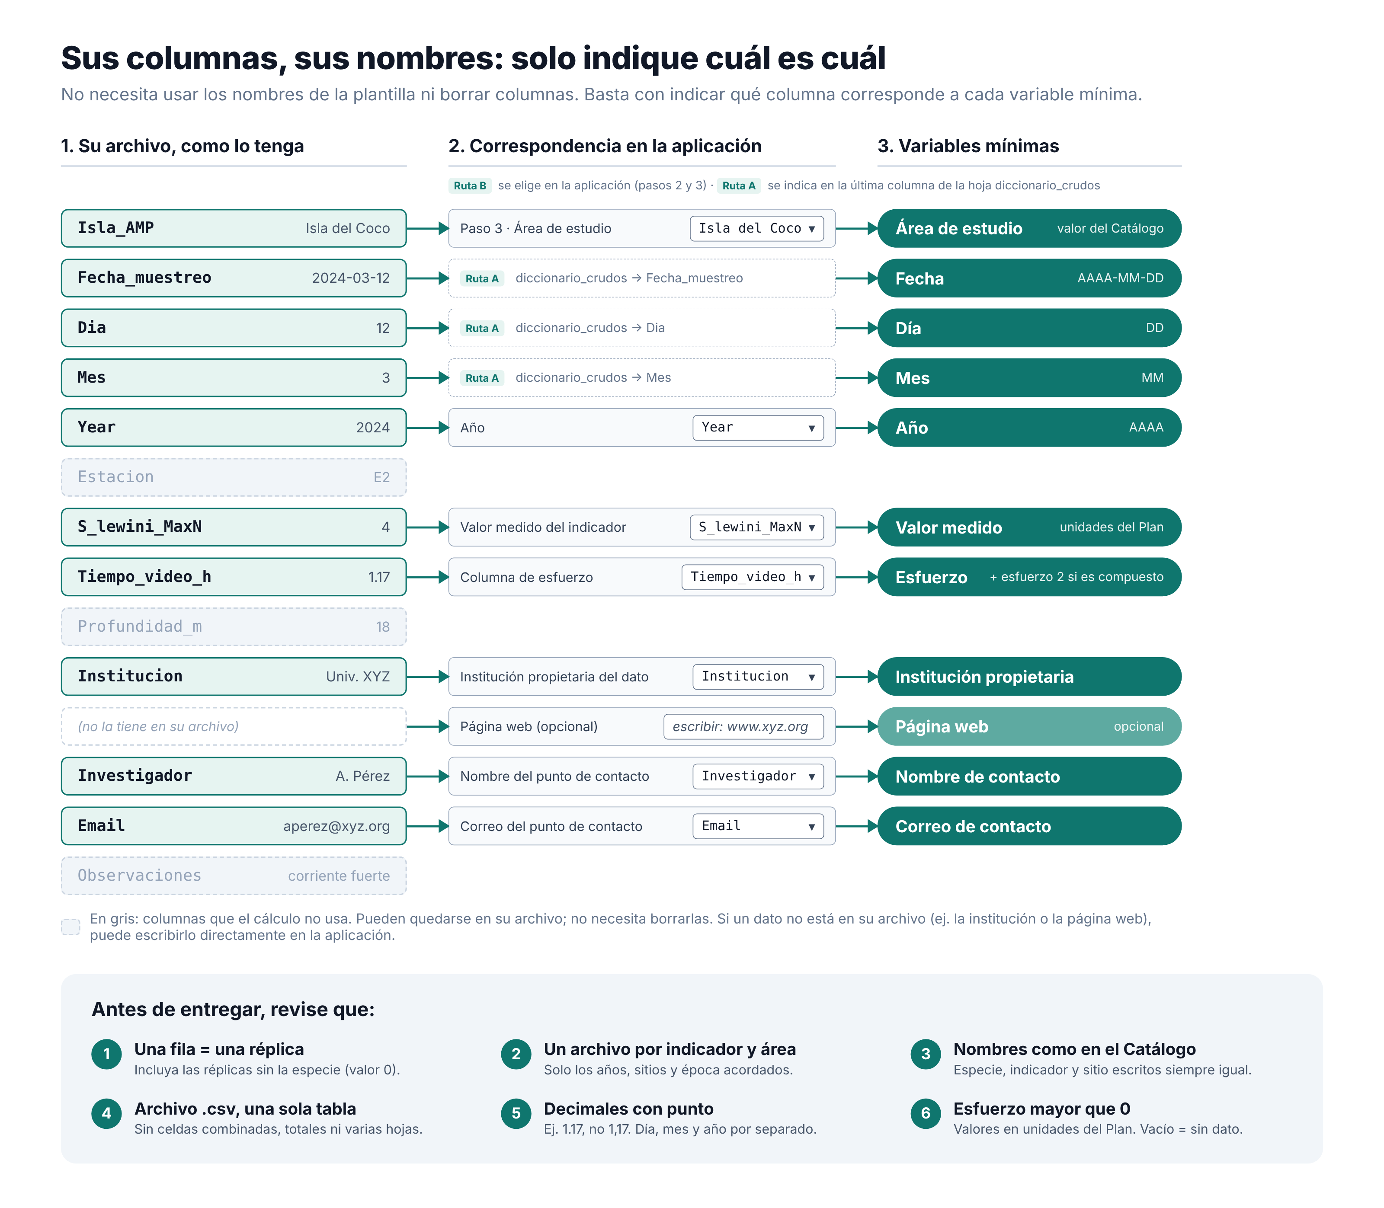
Fig. 2: Asegurando que tenga las columnas necesarias para estimar y evaluar su indicador.

6A. Si entrega datos crudos (Ruta A)
- Su archivo puede tener todas las columnas adicionales que usted maneje normalmente. Solo necesitamos que especifique cuáles corresponden a las mínimas esperadas de la hoja datos_crudos (Herramienta 2); para esto use la última columna de la hoja diccionario_crudos.
- Ya puede pasar a la Etapa 3: MigraMar calculará el indicador por usted.

6B. Si calcula sus propios indicadores (Ruta B)
La aplicación permite:
- estimar el valor anual del indicador;
- evaluar el indicador respecto a la línea base, cuando aplique;
- generar un archivo .csv en el formato requerido para el Marine Manager de Global Fishing Watch;
- generar un reporte de revisión en PDF que muestra cómo se verá su indicador en Marine Manager.
Para usar la aplicación de cálculo que le facilita MigraMar (Fig. 3):
i) Abra la aplicación (Herramienta 3) de una de estas dos formas:
- En línea, sin instalar nada (recomendado). La aplicación corre dentro de su navegador: los archivos que cargue no se envían a ningún servidor. La primera vez tarda entre 30 y 60 segundos en abrir.
- Abrir la aplicación en línea
- En RStudio. Descargue el archivo app.R y el Catálogo de vocabulario desde Herramientas, guárdelos en una misma carpeta, abra app.R en RStudio y haga clic en “Run App”.
ii) Paso 1 · Datos: cargue su archivo de datos crudos (.csv). Si quiere probar la aplicación antes de usar sus datos, puede usar el archivo de ejemplo (datos ficticios).
iii) Pasos 2 y 3 · Columnas e Indicador: indique qué columna de su archivo corresponde a cada dato y complete las opciones de su indicador.
- Use la Referencia metodológica (Parte 2 · Lista de detalles metodológicos por indicador) para saber qué estadístico anual usar (mediana, promedio o valor directo), cuántos años de línea base necesita indicar y las demás especificaciones correspondientes a su indicador.
- La especie, el indicador y el área se eligen de listas tomadas del Catálogo de vocabulario (Herramienta 4).
iv) Paso 4 · Resultados: haga clic en “Calcular indicador” y revise los mensajes, el gráfico y las tablas.
v) Descargue el archivo .csv con sus resultados y el reporte de revisión en PDF. Revíselos y, si todo está bien, envíelos a MigraMar.
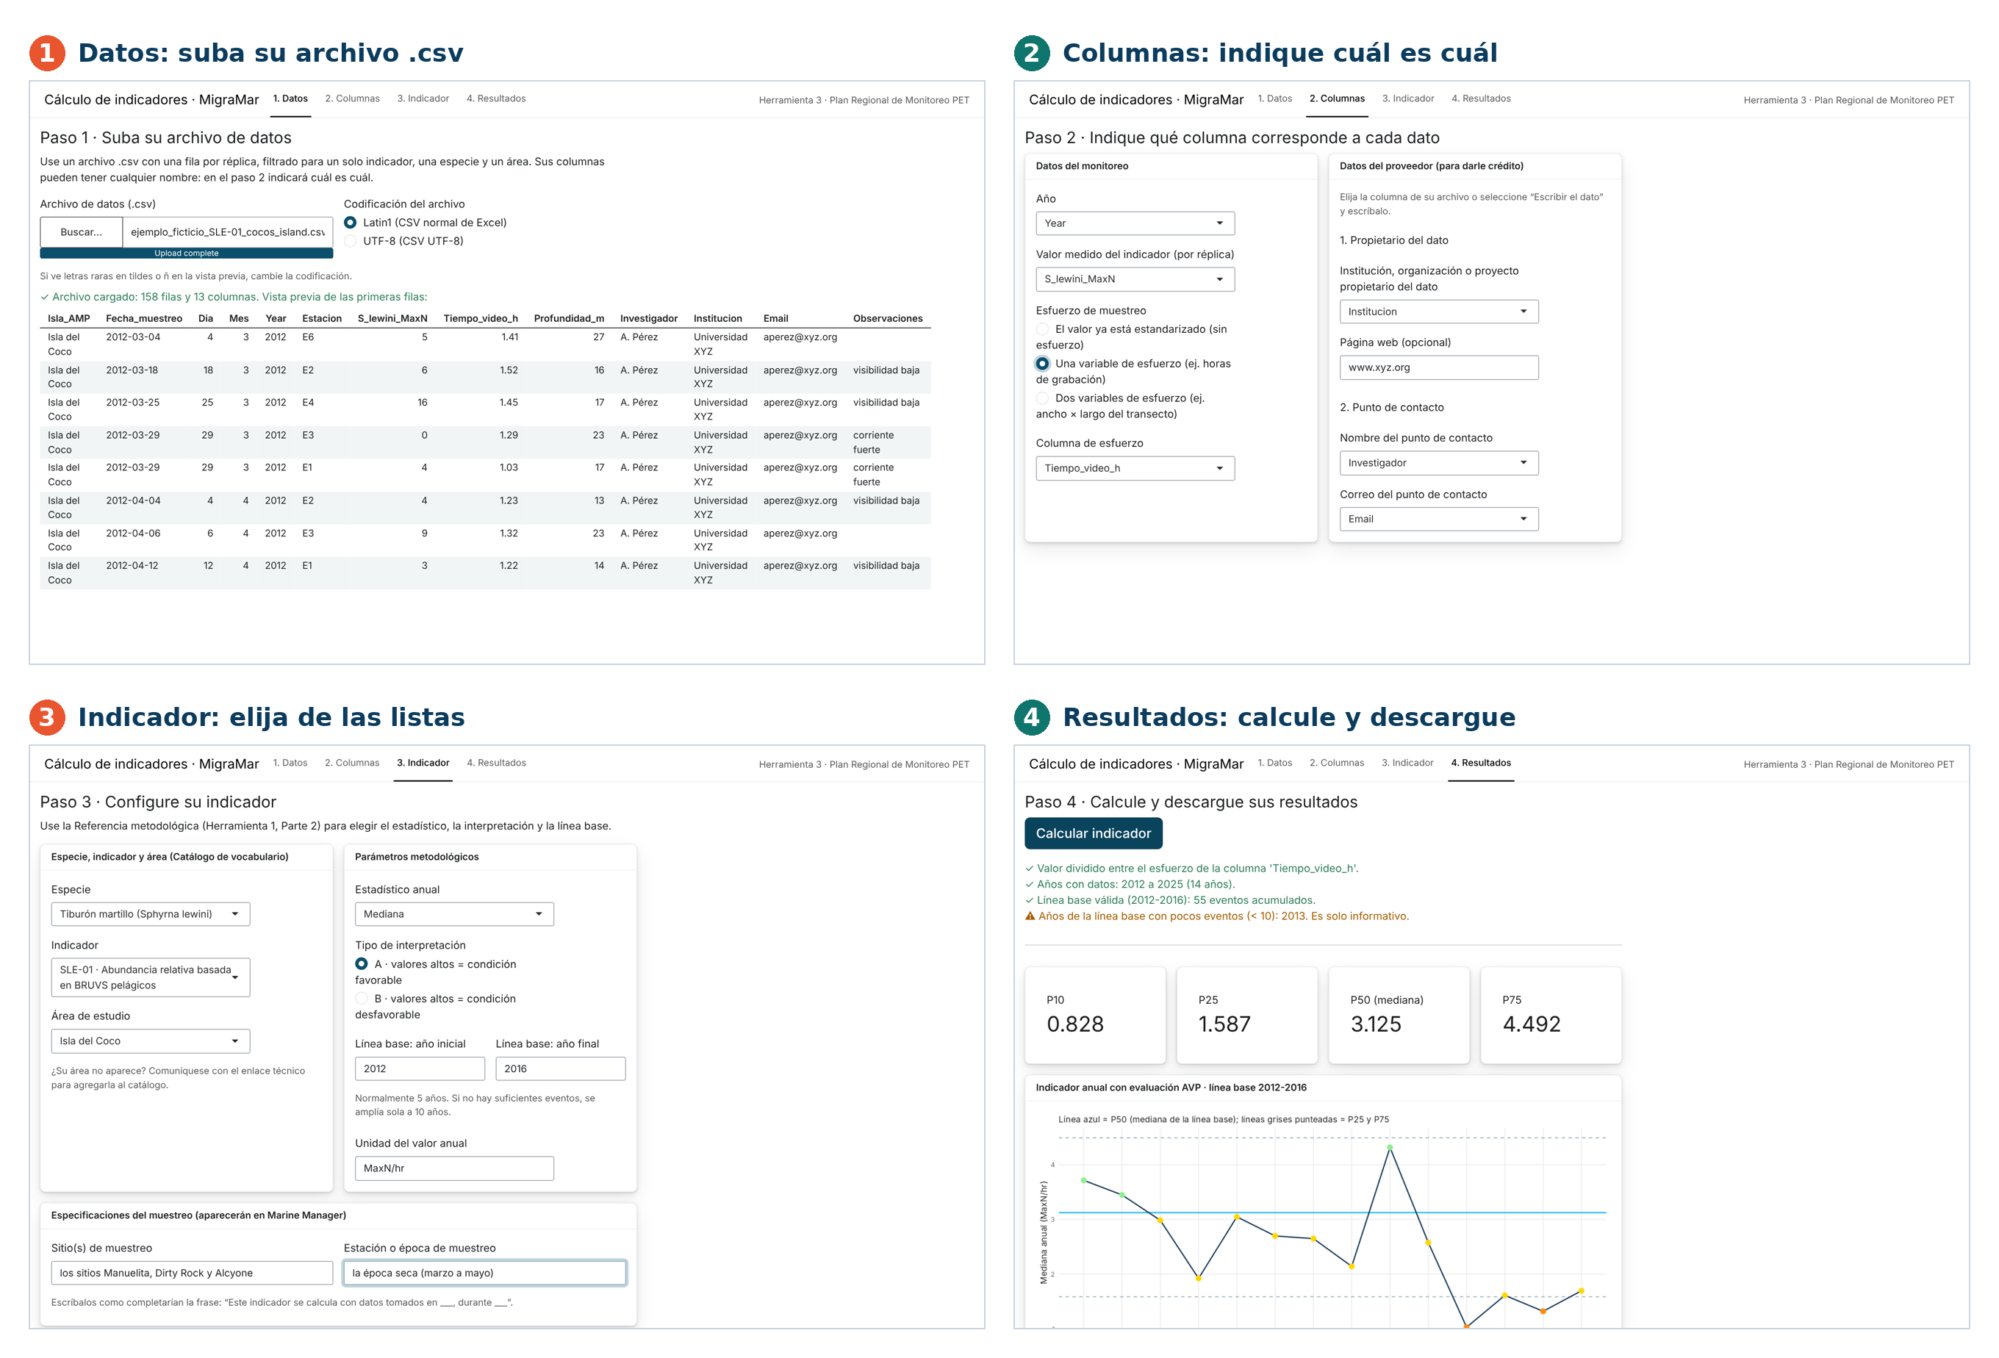
Fig. 3: Los cuatro pasos de la aplicación de cálculo: 1 Datos, 2 Columnas, 3 Indicador y 4 Resultados.

Etapa 3 · Nombre y organice sus archivos
7. Nombre su archivo de datos así:
Formato: [id-indicador]_[area]_[tipo]_[fecha-entrega].csv
Ejemplo: CMA-04_quinta-playa_calculado_2026-07-01.csv
tipo = crudo o calculado · fecha-entrega = AAAA-MM-DD · use los valores del Catálogo de vocabulario para escribir la especie, el código de indicador y el área de estudio.
8. Reúna el resto de lo que debe entregar, si aplica a su caso:
- Logo de su afiliación.
- Protocolos de campo o de procesamiento de datos (opcional, pero muy recomendado).
- Archivo shape o coordenadas del sitio de monitoreo.

Etapa 4 · Entregue
9. Suba todo lo que preparó en la Etapa 3 a su carpeta de recepción.
10. Notifique por correo a MigraMar que subió sus archivos.
11. Espere el acuse de recibido. Si algo no cumple los estándares mínimos, se lo devolveremos indicando qué corregir.
 ¿Dudas?
Contáctenos: no dude en escribirnos si algún paso no le queda claro.

